SIARAN PERS

Samsung Innovation Campus Batch 8 Resmi Dibuka: Bekali Generasi Muda dengan Pembelajaran AI, Coding, dan IoT

Samsung Innovation Campus kembali mengajak siswa dan mahasiswa mengembangkan keterampilan Coding, Artificial Intelligence (AI), dan Internet of Things (IoT) melalui pembelajaran berbasis proyek untuk menjawab tantangan nyata di masyarakat

Rangkuman
- Program: Pembukaan pendaftaran Samsung Innovation Campus (SIC) Batch 8 untuk pelatihan AI, Coding, dan IoT.
- Target Peserta: Terbuka bagi siswa SMA/SMK/MA serta mahasiswa aktif di seluruh Indonesia.
- Batas Pendaftaran: Registrasi dibuka mulai sekarang hingga 18 Agustus 2026.

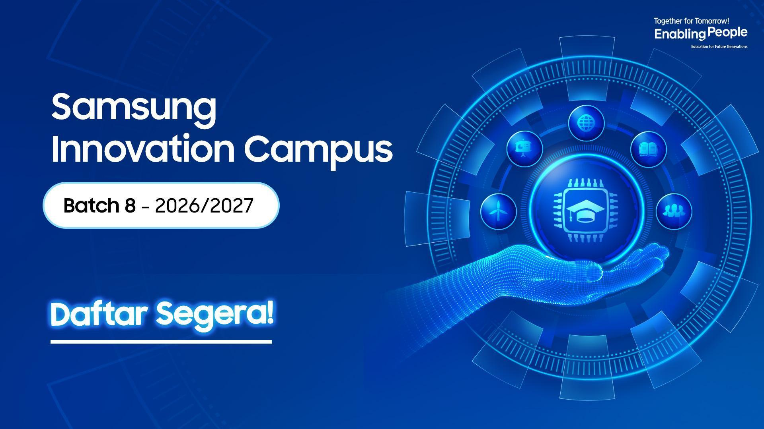
Pendaftaran Samsung Innovation Campus Batch 8 resmi dibuka
Jakarta, 21 Juli 2026 – Samsung Electronics Indonesia membuka pendaftaran Samsung Innovation Campus (SIC) Batch 8 hingga 18 Agustus 2026. Program CSR ini memberikan pelatihan gratis Coding, Artificial Intelligence (AI), dan Internet of Things (IoT) bagi siswa SMA/SMK/MA dan mahasiswa di seluruh Indonesia melalui pembelajaran berbasis proyek. Inisiatif ini turut mendukung upaya pemerintah dalam memperkuat kualitas sumber daya manusia dan mempercepat transformasi digital nasional sebagaimana tertuang dalam Asta Cita, khususnya pengembangan talenta unggul yang menguasai ilmu pengetahuan, teknologi, dan inovasi.
Samsung Innovation Campus merupakan program Corporate Social Responsibility (CSR) Samsung Electronics Indonesia untuk mencetak talenta digital melalui pembelajaran Coding, Artificial Intelligence (AI), dan Internet of Things (IoT). Program ini membekali peserta dengan keterampilan yang dibutuhkan industri sekaligus mendorong mereka menciptakan solusi berbasis teknologi untuk menjawab tantangan nyata di masyarakat.
Menurut Kementerian Komunikasi dan Digital RI dalam siaran persnya, kebutuhan talenta digital Indonesia diproyeksikan mencapai 12 juta orang pada 2030, sementara ketersediaan saat ini baru sekitar 9,3 juta talenta, sehingga masih terdapat kesenjangan yang perlu segera dijembatani. Melalui Samsung Innovation Campus, Samsung berkontribusi dalam mendukung agenda pemerintah untuk memperkuat ekosistem talenta digital Indonesia melalui pembelajaran Coding, AI, dan IoT yang aplikatif serta selaras dengan kebutuhan industri.
Antusiasme terhadap Samsung Innovation Campus terus menunjukkan peningkatan setiap tahunnya. Pada penyelenggaraan Batch 7, program ini berhasil menjaring 7.736 pendaftar dari seluruh Indonesia. Sebanyak 5.500 peserta melaju ke tahap pertama. Dari jumlah tersebut, terpilih 20 tim terbaik yang mempresentasikan proyek inovasi berbasis Artificial Intelligence (AI) dan Internet of Things (IoT) pada Culmination Event, tahap akhir program yang menjadi ajang pembuktian kemampuan peserta di hadapan mentor dan praktisi industri.
"Melalui Samsung Innovation Campus, kami ingin membuka lebih banyak kesempatan bagi generasi muda Indonesia untuk mengembangkan keterampilan digital yang semakin dibutuhkan di masa depan. Program ini tidak hanya membekali peserta dengan kemampuan teknis di bidang Coding, AI, dan IoT, tetapi juga mendorong mereka menjadi problem solver yang mampu menciptakan inovasi berdampak bagi masyarakat," ujar Anggi Paramita, Head of Corporate Marketing, Samsung Electronics Indonesia.

Jejak Nyata Alumni: PhysioTrack dari Tim Outliers
Komitmen tersebut telah melahirkan berbagai inovasi dari para alumni Samsung Innovation Campus. Salah satunya adalah Tim Outliers, Best Team kategori universitas Samsung Innovation Campus Batch 7, yang mengembangkan PhysioTrack, solusi rehabilitasi pasca stroke berbasis AI dan IoT. Melalui integrasi AI Pose Estimation, sensor wearable berbasis IoT, serta dashboard pemantauan berbasis web, PhysioTrack memungkinkan pasien menjalani latihan rehabilitasi dari rumah secara lebih terukur, sekaligus tetap memberikan data yang dapat dipantau oleh fisioterapis.
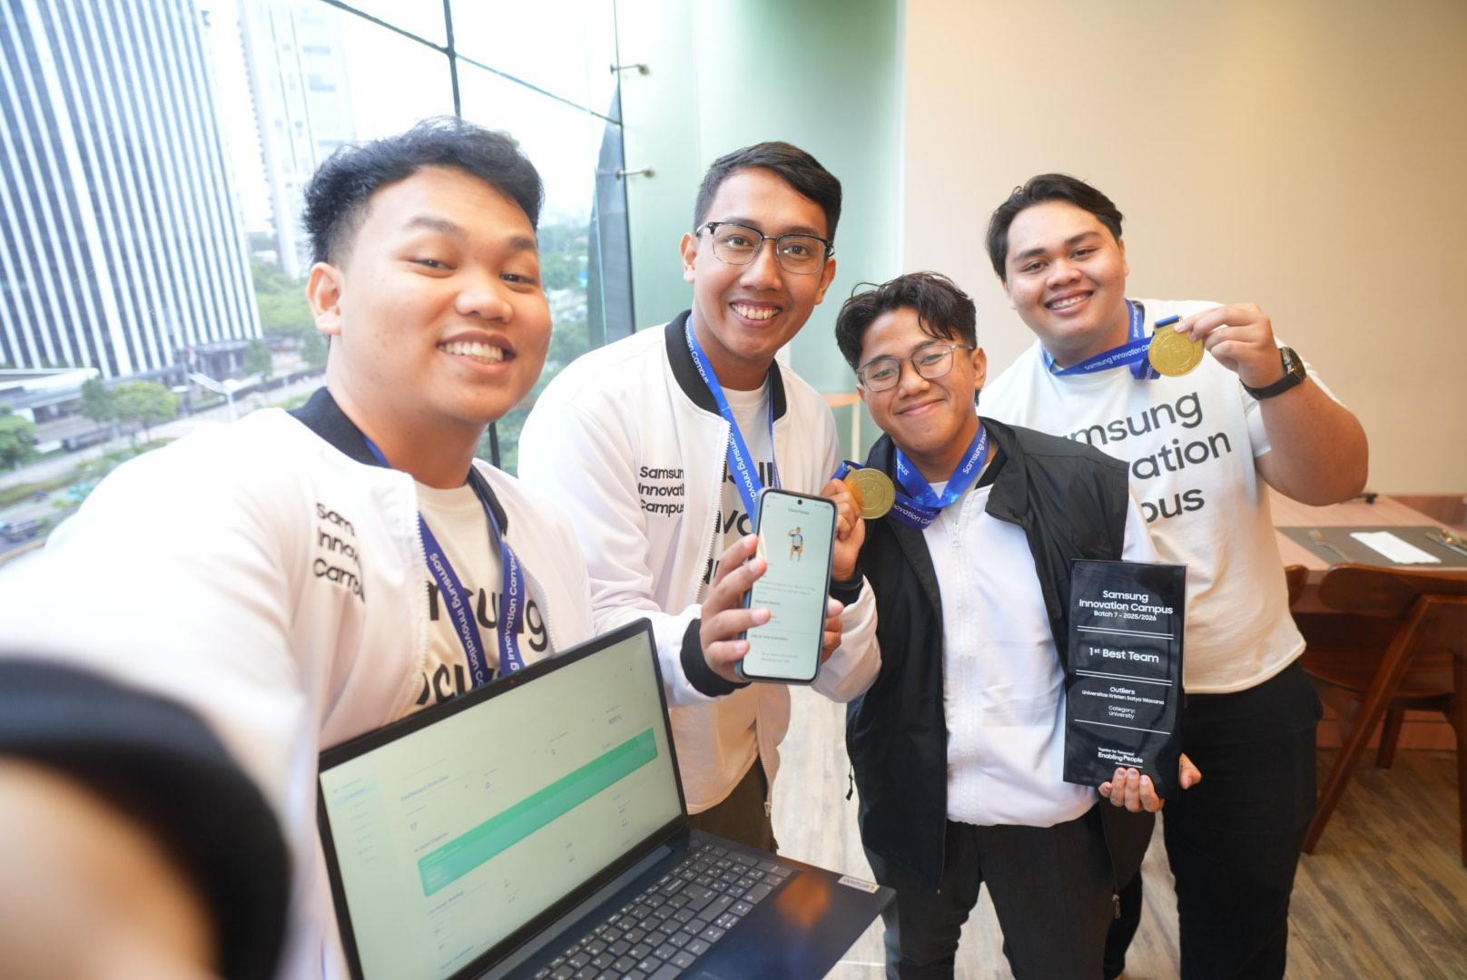
Tim Outliers, Best Team Kategori Universitas Samsung Innovation Campus Batch 7, menampilkan PhysioTrack, inovasi rehabilitasi pasca-stroke berbasis AI dan IoT.
Bagi Bagus Satrio, perwakilan Tim Outliers, pengalaman mengikuti Samsung Innovation Campus mengubah cara pandangnya terhadap AI, dari sekadar alat bantu pekerjaan menjadi sarana untuk menciptakan solusi yang memberikan dampak nyata bagi masyarakat.
"Sebelum mengikuti Samsung Innovation Campus, kami menggunakan AI sebagai tools dalam beberapa proyek, tetapi belum benar-benar memahami bagaimana membangun solusi AI secara end-to-end untuk menyelesaikan permasalahan nyata. Di Samsung Innovation Campus kami belajar bahwa AI bukan hanya soal model dengan akurasi tinggi, melainkan bagaimana AI dipadukan dengan IoT, embedded system, dan kebutuhan pengguna sehingga mampu memberikan manfaat nyata bagi masyarakat," ujar Satrio.
Pendekatan project-based learning yang diterapkan selama program turut mendorong Tim Outliers mengembangkan PhysioTrack, mulai dari mengidentifikasi permasalahan, melakukan riset, membangun prototipe, hingga menyempurnakan solusi melalui masukan dari para mentor. Pengalaman ini menanamkan pola pikir baru bahwa inovasi lahir dari kemampuan memahami kebutuhan pengguna, bukan sekadar menguasai teknologi.
Kisah Tim Outliers menjadi salah satu contoh bagaimana Samsung Innovation Campus tidak hanya membekali peserta dengan kemampuan teknis, tetapi juga mendorong mereka mengembangkan solusi yang berangkat dari kebutuhan nyata di masyarakat. Melalui pendekatan pembelajaran yang menggabungkan teknologi, kolaborasi, dan kreativitas, Samsung ingin membuka lebih banyak kesempatan bagi generasi muda Indonesia untuk berkembang menjadi talenta digital yang siap menghadapi tantangan industri sekaligus menciptakan dampak positif melalui inovasi.

Apa Saja Tahapan Pembelajaran SIC Batch 8?
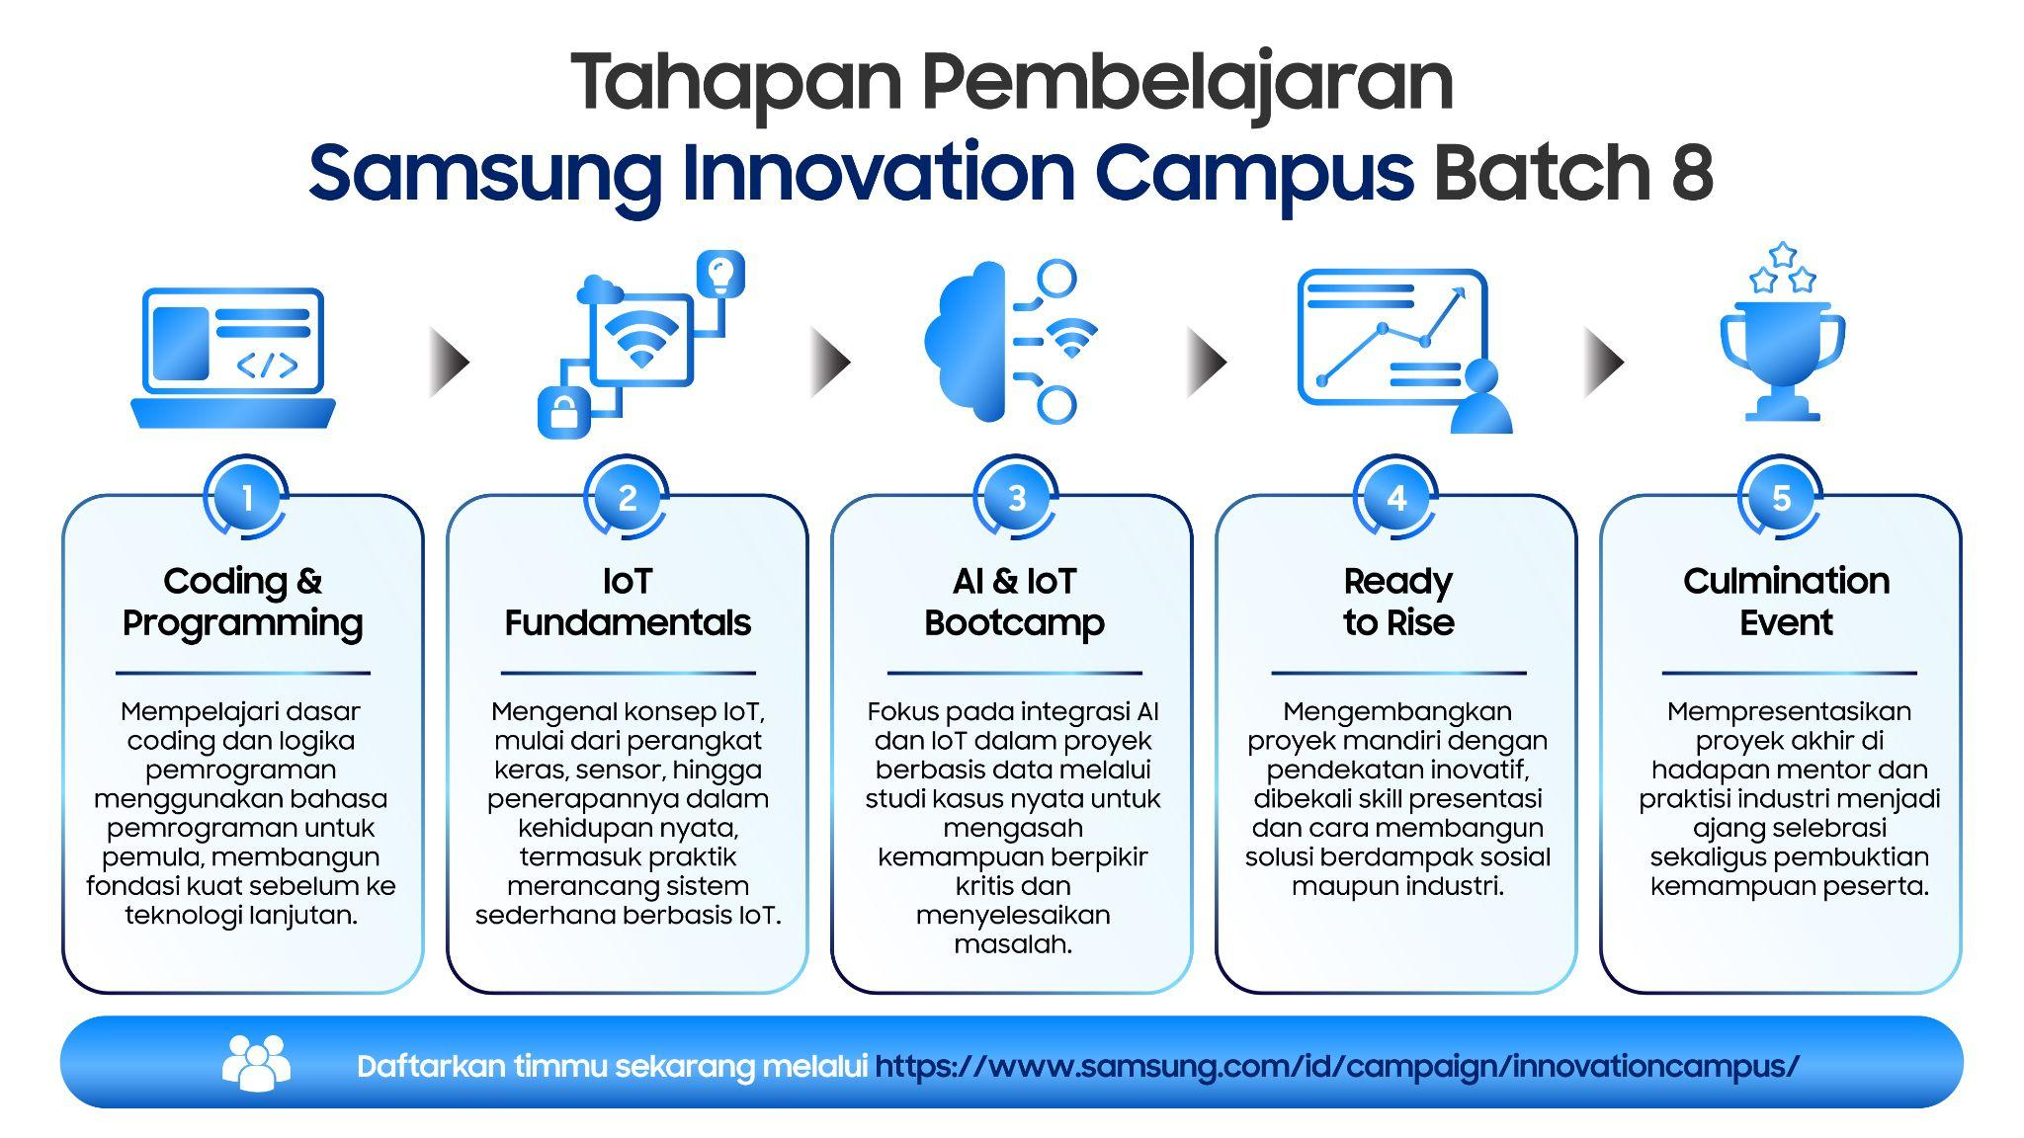

Lima tahapan pembelajaran Samsung Innovation Campus Batch 8, dari Coding & Programming hingga Culmination Event.
Peserta Samsung Innovation Campus Batch 8 akan mengikuti rangkaian pembelajaran yang dirancang secara bertahap agar mampu memahami dasar teknologi hingga mengembangkan solusi inovatif berbasis AI dan IoT.
 | Tahap Pembelajaran | Deskripsi Kurikulum
1 | Coding & Programming Course | Peserta mempelajari dasar-dasar coding dan logika pemrograman menggunakan bahasa pemrograman yang sesuai untuk pemula, membangun fondasi yang kuat sebelum masuk ke pelatihan teknologi lanjutan.
2 | IoT Fundamentals | Peserta diperkenalkan pada konsep IoT, mulai dari perangkat keras, sensor, hingga penerapannya dalam kehidupan nyata, termasuk praktik merancang sistem sederhana berbasis IoT.
3 | AI & IoT Bootcamp | Materi difokuskan pada integrasi AI dan IoT dalam proyek berbasis data melalui studi kasus nyata untuk mengasah kemampuan berpikir kritis dan menyelesaikan masalah.
4 | Ready to Rise | Peserta mengembangkan proyek mandiri dengan pendekatan inovatif, dibekali skill presentasi dan cara membangun solusi berdampak sosial maupun industri.
5 | Culmination Event | Seluruh peserta mempresentasikan proyek akhir di hadapan mentor dan praktisi industri, menjadi ajang selebrasi sekaligus pembuktian kemampuan setelah mengikuti seluruh rangkaian pelatihan.
Selain mengikuti pembelajaran tanpa dipungut biaya, peserta juga akan memperoleh berbagai manfaat, antara lain:
- Pembelajaran dan mentoring bersama praktisi profesional
- IoT Course Kit untuk pengembangan prototipe
- Akses ke komunitas pembelajar Samsung Innovation Campus
- Kesempatan mengikuti kompetisi dan memenangkan hadiah
- Sertifikat resmi Samsung Innovation Campus sebagai nilai tambah portofolio akademik maupun profesional
Program ini terbuka bagi siswa SMA/SMK/MA dan mahasiswa di seluruh Indonesia yang ingin mengembangkan keterampilan Coding, Artificial Intelligence (AI), dan Internet of Things (IoT) melalui pembelajaran berbasis proyek. Informasi lengkap mengenai persyaratan dan pendaftaran Samsung Innovation Campus Batch 8 dapat diakses melalui situs resmi Samsung Innovation Campus.

Pertanyaan yang Sering Diajukan
Q: Siapa saja yang memenuhi syarat untuk mendaftar Samsung Innovation Campus (SIC) Batch 8?
A: Program ini terbuka bagi seluruh siswa aktif tingkat SMA, SMK, MA, serta mahasiswa dari seluruh perguruan tinggi di Indonesia yang memiliki minat besar untuk mempelajari teknologi digital.

Q: Apakah program pelatihan Samsung Innovation Campus dipungut biaya?
A: Seluruh rangkaian pembelajaran, bimbingan, hingga penyediaan IoT Course Kit dalam program Samsung Innovation Campus Batch 8 ini diberikan secara 100% gratis tanpa dipungut biaya apa pun.

Q: Kapan batas waktu pendaftaran untuk program Batch 8 ini?
A: Pendaftaran resmi untuk Samsung Innovation Campus Batch 8 sudah dibuka sejak 16 Juli 2026 dan akan ditutup pada tanggal 18 Agustus 2026.

Q: Apa saja materi utama yang akan dipelajari oleh peserta selama program berlangsung?
A: Kurikulum SIC Batch 8 disusun secara bertahap, mencakup pembelajaran dasar hingga tingkat lanjut untuk tiga pilar teknologi utama: Coding & Programming, Internet of Things (IoT), dan Artificial Intelligence (AI).

Q: Bagaimana cara mendaftar program ini?
A: Calon peserta dapat melakukan pendaftaran secara online dengan mengisi formulir dan melengkapi berkas persyaratan melalui situs resmi Samsung Innovation Campus.
***

Tentang Samsung Electronics Co., Ltd.
Samsung menginspirasi dunia dan membentuk masa depan dengan ide dan teknologi transformatif. Perusahaan ini mendefinisikan ulang dunia TV, digital signage, smartphone, wearables, tablet, elektronik rumah tangga dan sistem jaringan, juga memori, sistem LSI, dan foundry. Samsung juga memajukan teknologi pencitraan medis, solusi HVAC dan robotik, sembari mengembangkan produk-produk otomotif dan audio lewat Harman. Dengan ekosistem SmartThings, kolaborasi terbuka dengan para mitra, dan integrasi AI ke dalam portfolionya, Samsung menghadirkan pengalaman terhubung yang mulus dan cerdas. Untuk berita terkini, silakan kunjungi Samsung Newsroom di news.samsung.com.

Untuk informasi lebih lanjut:
Andi Kharisma Nurfatimah  Public Relations Professional  PT Samsung Electronics Indonesia  Ph: 021 2958 8000  andi.kn@partner.samsung.com | Lidya Oktaria  PR Account Director  Iris Worldwide  Ph: 021 25983768  Lidya.oktaria@id.iris-worldwide.com

Siaran Pers Komdigi: Wujudkan Kedaulatan Teknologi Nasional, Komdigi Siapkan AI Talent Factory

